Анализ ВПР в 4 классах
2016 – 2017 учебный год

ВПР по математике писало 102 человека, по русскому языку – 102 человека, по окружающему миру – 100 человек.
ВПР по математике:

ОО |  |  |  | Кол-во уч. |  | 1 | 2 | 3 | 4 | 5(1) | 5(2) | 6(1) | 6(2) | 7 | 8 | 9(1) | 9(2) | 10 | 11
 |  |  |  |  | Макс  балл | 1 | 1 | 2 | 1 | 1 | 1 | 1 | 1 | 1 | 2 | 1 | 1 | 2 | 2
Вся выборка |  |  |  | 1368910 |  | 96 | 90 | 87 | 67 | 84 | 73 | 94 | 91 | 73 | 57 | 45 | 36 | 64 | 18
 | Тверская обл. |  |  | 11974 |  | 96 | 90 | 89 | 68 | 88 | 73 | 95 | 92 | 75 | 65 | 26 | 13 | 70 | 12
 |  | город Тверь |  | 3940 |  | 97 | 89 | 91 | 73 | 88 | 77 | 96 | 93 | 77 | 72 | 35 | 20 | 75 | 19
 |  |  | МБОУ СОШ № 27 | 102 |  | 98 | 93 | 86 | 78 | 87 | 82 | 98 | 97 | 75 | 57 | 10 | 9 | 76 | 22

Хорошие результаты (в сравнении с результатами по городу и области) учащиеся показали при выполнении заданий 1, 2, 4, 5(2), 6(1), 6(2), 10, 11. Трудность вызвали задания 8 и 9(1). В задании 9(2) была допущена полиграфическая ошибка, но, несмотря на это, некоторые учащиеся смогли найти правильное решение в задаче.

Общая гистограмма отметок

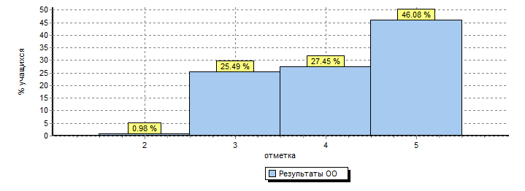

ОО |  |  |  | Кол-во уч. | Распределение групп баллов в %
 |  |  |  |  | 2 | 3 | 4 | 5
Вся выборка |  |  |  | 1368910 | 2.2 | 19.2 | 31.9 | 46.7
 | Тверская обл. |  |  | 11974 | 1.8 | 18.1 | 34.2 | 45.9
 |  | город Тверь |  | 3940 | 0.66 | 14.2 | 29.6 | 55.6
 |  |  | (sch693055) МБОУ СОШ № 27 | 102 | 0.98 | 25.5 | 27.5 | 46.1
Выводы:
1.Учителям начальных классов на уроках математики и при подготовке учащихся к ВПР учесть ошибки, допущенные обучающимися в 2016-2017 учебном году, и обратить особое внимание на выполнение следующих заданий:
- решение задач на куплю-продажу (руб/кг),
- нахождение периметра и площади фигур,
-нахождение значение выражения многозначных чисел,
- решение задач на разностное сравнение и задач на выбор данных.

ВПР по русскому языку:

ОО |  |  |  | Кол-во уч. | 1K1 | 1K2 | 2 | 3(1) | 3(2) | 4 | 5 | 6 | 7 | 8 | 9 | 10 | 11 | 12(1) | 12(2) | 13(1) | 13(2) | 14 | 15(1) | 15(2)
 |  |  |  |  | 4 | 3 | 3 | 1 | 3 | 2 | 1 | 2 | 3 | 2 | 1 | 1 | 2 | 1 | 2 | 1 | 2 | 1 | 2 | 1
Вся выборка |  |  |  | 1343844 | 67 | 90 | 73 | 89 | 82 | 79 | 82 | 66 | 68 | 70 | 77 | 75 | 70 | 73 | 73 | 76 | 69 | 83 | 52 | 47
 | Тверская обл. |  |  | 11644 | 66 | 90 | 77 | 90 | 85 | 82 | 81 | 69 | 69 | 68 | 78 | 68 | 63 | 68 | 74 | 77 | 71 | 82 | 50 | 46
 |  | город Тверь |  | 3753 | 70 | 91 | 81 | 92 | 88 | 85 | 83 | 73 | 74 | 73 | 80 | 72 | 64 | 74 | 75 | 81 | 75 | 84 | 54 | 55
 |  |  | МБОУ СОШ № 27 | 102 | 72 | 90 | 84 | 87 | 78 | 94 | 95 | 70 | 71 | 54 | 75 | 61 | 74 | 72 | 78 | 78 | 66 | 88 | 69 | 57

Хорошие результаты (в сравнении с результатами по городу и области) учащиеся показали при выполнении следующих заданий: написание диктанта, выполнение грамматического задания к тексту диктанта, нахождение и определение однородных членов предложения, орфоэпические нормы, фонетика, определение морфологических признаков частей речи, использование устойчивых выражений в жизненных ситуациях. Трудность вызвали задания 8, 9, 10 (определение лексического значения слов, замена слов близкими по значению). Больше всего учащиеся допустили ошибки при работе с текстом, где нужно было показать понимание содержания прочитанного (зад. 8).

Общая гистограмма отметок
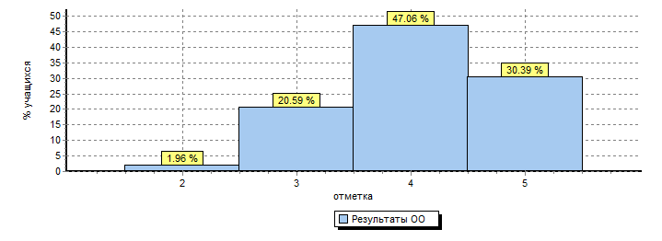

ОО |  |  |  | Кол-во уч. | Распределение групп баллов в %
 |  |  |  |  | 2 | 3 | 4 | 5
Вся выборка |  |  |  | 1343844 | 3.8 | 21.7 | 45.7 | 28.8
 | Тверская обл. |  |  | 11644 | 3.5 | 21.5 | 46.7 | 28.2
 |  | город Тверь |  | 3753 | 2.2 | 16 | 47.8 | 34
 |  |  | (sch693055) МБОУ СОШ № 27 | 102 | 2 | 20.6 | 47.1 | 30.4

Выводы:
1.Учителям начальных классов на уроках русского языка и при подготовке учащихся к ВПР учесть ошибки, допущенные обучающимися в 2016-2017 учебном году, и обратить особое внимание на отработку таких орфограмм:
- «Безударная проверяемая гласная в корне»,
- «Правописание личных окончаний глаголов»,
-«Употребление Ь»,
- Разбор простого предложения,
-Составление плана текста,
-Умение заменять слово близким ему по значению.

ВПР по окружающему миру:

ОО |  |  |  | Кол-во уч. |  | 1 | 2 | 3(1) | 3(2) | 3(3) | 4 | 5 | 6(1) | 6(2) | 6(3) | 7(1) | 7(2) | 8 | 9 | 10(1-2) | 10(3)
 |  |  |  |  | Макс  балл | 2 | 2 | 2 | 1 | 3 | 1 | 2 | 1 | 1 | 2 | 1 | 2 | 3 | 2 | 2 | 4
Вся выборка |  |  |  | 1352719 |  | 93 | 72 | 67 | 92 | 66 | 90 | 83 | 76 | 49 | 34 | 78 | 76 | 64 | 57 | 81 | 47
 | Тверская обл. |  |  | 11706 |  | 92 | 73 | 69 | 94 | 72 | 95 | 82 | 77 | 47 | 28 | 82 | 79 | 60 | 60 | 84 | 51
 |  | город Тверь |  | 3891 |  | 93 | 75 | 72 | 95 | 74 | 95 | 81 | 80 | 53 | 37 | 86 | 82 | 64 | 67 | 82 | 57
 |  |  | МБОУ СОШ № 27 | 100 |  | 92 | 70 | 72 | 93 | 71 | 94 | 86 | 69 | 47 | 18 | 88 | 73 | 53 | 57 | 84 | 46

Трудность вызвали задания на описание цели опыта, его хода и вывода (зад.6), на сравнение объектов по самостоятельно выбранным основаниям (на основе внешних признаков или характерных свойств) (зад.8), на логическое и алгоритмическое мышление (зад.9), умение осознанно и произвольно строить речевое высказывание в письменной форме (зад.10.3).

Самый высокий результат в 4в классе – 82%, самый низкий в 4г классе - 62%.

Общая гистограмма отметок
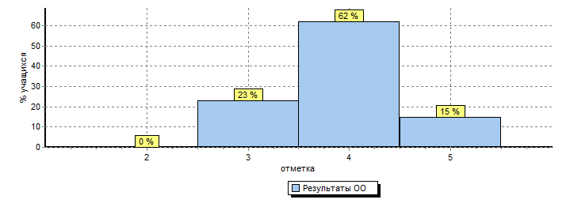

ОО |  |  |  | Кол-во уч. | Распределение групп баллов в %
 |  |  |  |  | 2 | 3 | 4 | 5
Вся выборка |  |  |  | 1352719 | 0.9 | 24.2 | 53.2 | 21.7
 | Тверская обл. |  |  | 11706 | 0.62 | 21.8 | 54.6 | 23
 |  | город Тверь |  | 3891 | 0.15 | 17.2 | 52.9 | 29.7
 |  |  | (sch693055) МБОУ СОШ № 27 | 100 | 0 | 23 | 62 | 15

Выводы:
1.Учителям начальных классов на уроках окружающего мира и при подготовке учащихся к ВПР учесть ошибки, допущенные обучающимися в 2016-2017 учебном году, и обратить особое внимание:
- на работу с опытами (умение ставить цель, описывать ход опыта и делать выводы), - учить выполнять задания на логическое и алгоритмическое мышление и строить речевое высказывание в письменной форме,
- уделять внимание на уроках информации на печатных носителях (интернет-сайтах), используя условные обозначения,
- углубить знания учащихся о Тверском регионе, о его достопримечательностях, культуре и животном мире.

Решение задачи получения обучающимися качественного образования осуществлялось благодаря работе, направленной на индивидуализацию и дифференциацию образовательного процесса, и активизации внимания учителей начальных классов на мотивированных учащихся (индивидуальный подход в обучении на уроках, организация исследовательской деятельности, подготовка учащихся к предметным олимпиадам и творческим конкурсам).

